检 测 报 告

试验名称：头枕强度

主检： |  | 日期：
审核： |  | 日期：
批准： |  | 日期：

北京光华荣昌汽车部件有限公司实验室

声 明

- 报告无实验室“检测专用章”无效。
- 报告无主检、审核、批准人签字无效。
- 报告涂改无效。
- 复制报告未重新加盖“检测专用章”无效。
- 对检测报告若有异议，请收到报告后15个工作日内通知实验室。
⑹ 送样检测仅对样品负责。
⑺ 电子版报告无安全密码无效。

试验单位：北京光华荣昌汽车部件有限公司实验室
地 址：北京市昌平区流村镇工业园区
电 话： (010)60793358-5711 邮 编：102200

样品名称 | 宽靠背骨架样件  窄靠背骨架样件 | 车 型 | 陕汽
样品件号 | / | 样品数量 | 1件
委托单位 | 座椅开发部 | 生产单位 | /
送样者及其 联系方式 | 胡天赐  电话：15614020911 | 送样日期 | 2024年12月4日
试验地点 | 北京光华荣昌汽车部件有限公司  实验室 | 试验日期 | 2024年12月13日
试验项目 | 头枕强度
试验标准 | GB 15083-2019
样品状态 | DV
试验结论 | 对2024年12月4日座椅开发部的陕汽宽靠背骨架样件/窄靠背骨架样件按照 GB 15083-2019进行头枕强度检测，经检测符合标准要求。
备注 | /

一、试验条件
试验时间： | 2024年12月13日—2024年12月19日
试验地点： | 北京光华荣昌汽车部件有限公司实验室
试验人员： | 李亚平
环境温/湿度： | 温度：10.7℃；湿度：23.9%
二、试验仪器设备
序号 | 设备名称 | 设备编号 | 规格型号 | 厂家 | 精度 | 有效期
1 | 头枕强度试验机 | N-155 | TATC-1 | 天津检测中心 | ±0.25%FS  ±0.5%FS  ±1° | 2024年11月12日
三、试验方法及评价标准
1、试验方法
1.对靠背做相对H点的373N.m的向后初始作用力。确定移动后基准线r1.
2.在头枕顶部向下65mm处，通过直径165mm的头型（基准线——即头型施力的初始位置的切线，应保持在r1的位置上。），施加一个垂直于移动后基准线人r1且相对于H点的373N.m作用力。过头型做平行于r1的切线Y，r1与Y的距离为X。
3.若X小于80mm，且座椅未损坏。则继续通过头型对座椅施力达890N。反之，则终止试验。
2、评价标准
1.头型的最大后移量应小于102mm。
2.头枕及固定装置应有足够的强度，在达到890N的力值时，不应有损坏。
四、标准偏离
1、标准偏离
五、试验结果
1、试验结果
样件名称 | 样件编号 | 头型的最大后移量（mm） | 头枕及固定装置，890N的力值是否损坏
宽靠背骨架样件 | 175-001-202412 | 44.55 | 否
窄靠背骨架样件 | 175-002-202412 | -18.34 | 否

六、试验照片
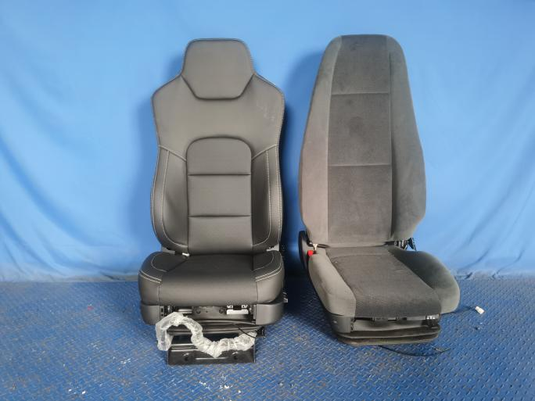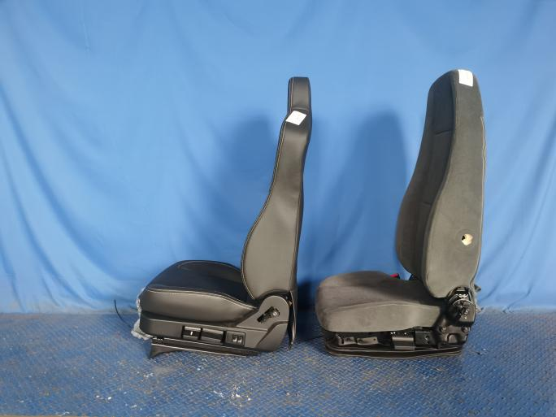
试验前
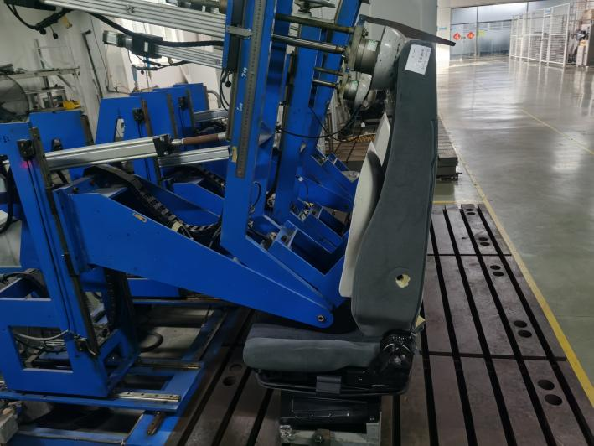
试验中
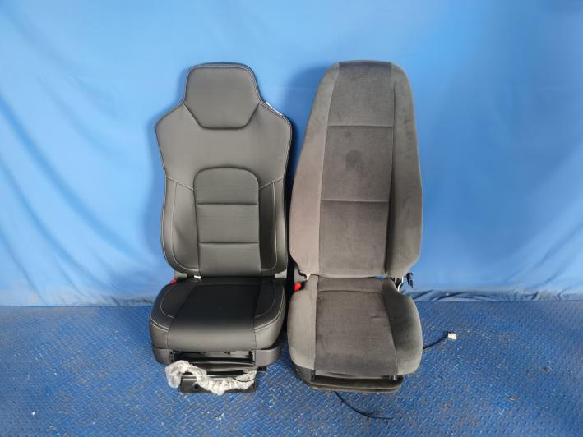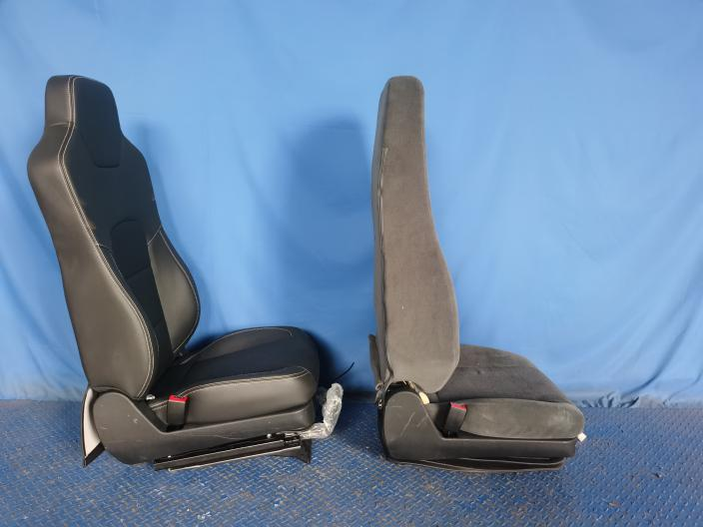
试验后
**报告结束**

